Інтерактивний захід «У світі професій» у Ланчинському ліцеї імені Ю.Шкрумеляка
20 жовтня 2021 року працівники Надвірнянської районної філії Івано-Франківського обласного центру зайнятості провели у формі квесту масовий інтерактивний захід «У світі професій» для учнів Ланчинського ліцею імені Ю.Шкрумеляка. В даному заході взяло участь близько 80-ти юнаків та дівчат.
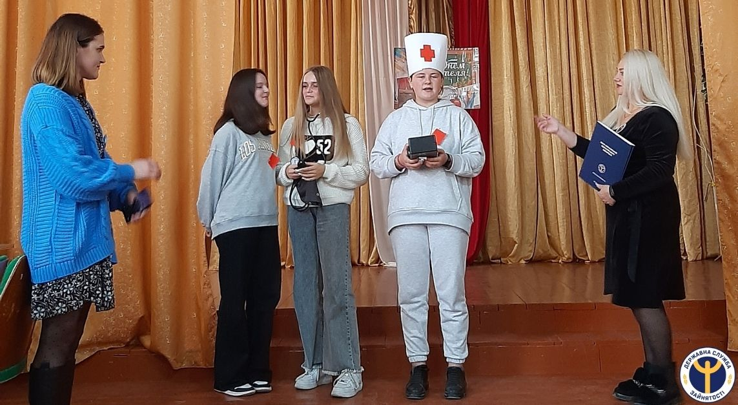
Мета заходу – розширити уявлення учнів про світ професій, види професійної діяльності, а також активізувати власні зусилля щодо подальшого вибору майбутнього напряму професійного навчання.
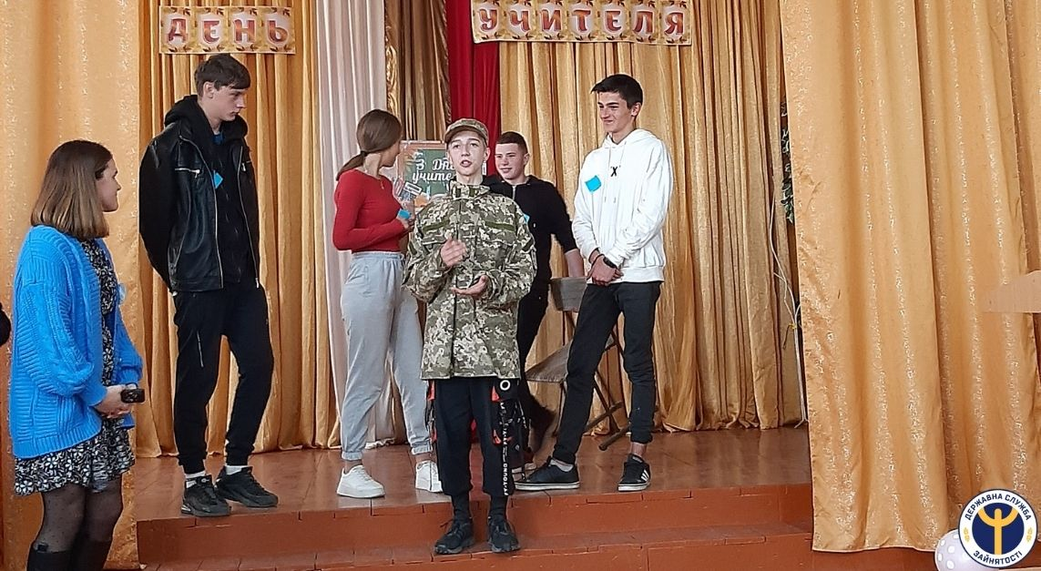
Розпочала захід фахівець з профорієнтації районної філії Ірина Кисляк, яка наголосила, що вибір професії – це складний і відповідальний крок у житті кожної людини, тому він має бути свідомим і самостійним. А даний захід допоможе зорієнтуватися серед великої кількості професій і знайти ту єдину, яка стане справою всього життя.
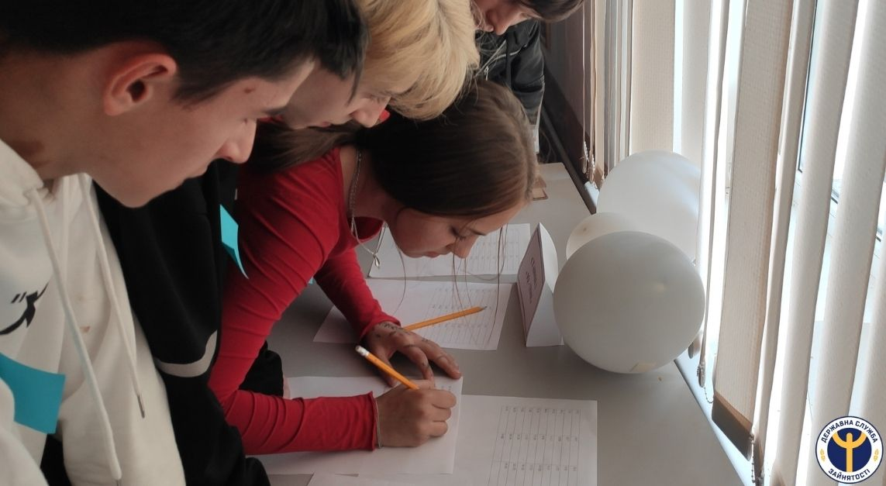
Школярі поділились на три команди, яким за допомогою профорієнтаційного компасу необхідно було пройти маршрут, що складався з чотирьох станцій. На кожній станції учні уміло проявляли свої знання та кмітливість у світі професій. Родзинкою квесту була остання станція «Портрет ідеальної професії». Учасники «приміряли» на себе професії «лікаря», «військового», «бухгалтера» та яскраво їх презентували. Між учнями велась чесна боротьба. За виконання завдань на станціях вони отримували бали. За активну участь у даному квесті всі учасники отримали подарунки.
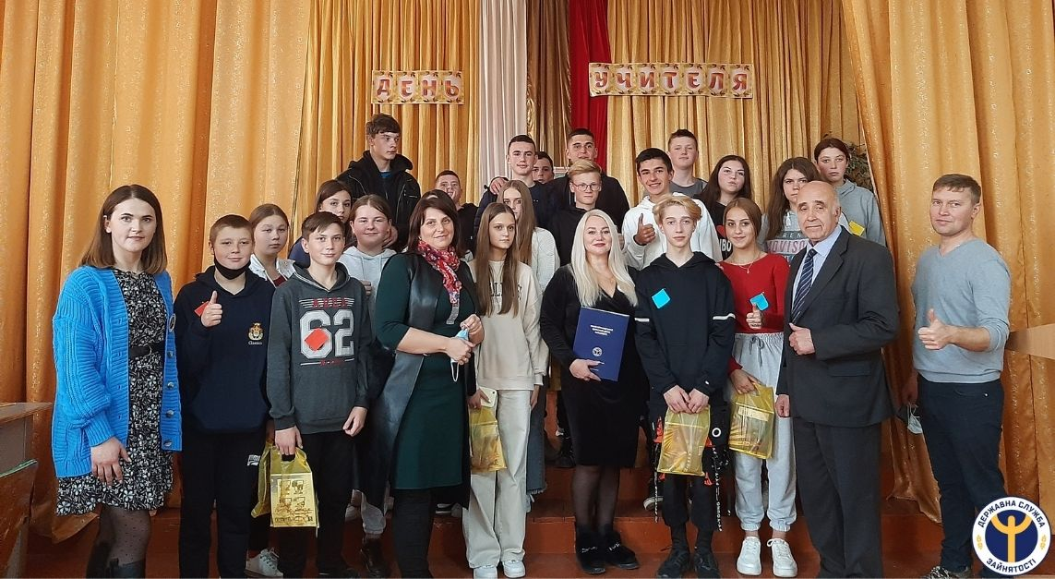
«Сьогодні в ігровій формі ви доторкнулися до світу професій та показали хороші знання. Сподіваємось, що ви зробите правильний вибір професії, усвідомите відповідальність за своє майбутнє та станете гордістю своєї громади та Батьківщини», - наголосила заступник начальника відділу активної підтримки безробітних Зоряна Станіщук.
Учні, вчителі та дирекція ліцею висловили щиру вдячність працівникам районної філії зайнятості за цікавий та корисний захід.

